CC1金属门禁使用说明书

1.描述
CC系列是独立的两扇门，支持卡，针/卡，卡+密码输入方法。它们具有2个继电器来控制2个门和高达2000用户支持，每个用户可具有一卡和一个销。
他们可以直接驱动锁，报警器，响铃并与退出按钮和门联系。
有7个工作模式与此device.1.Wiegand读卡器，2.Standalone为单开门，3.standalone两个门，4.with外接读卡器的两个门5.two单位联锁两个门，6.Anti反传单门，7反潜回两个门。
此外，该机还支持1个主码，2个经理卡，2防胁迫卡用户和2反胁迫密码的用户，为用户提供方便的操作和安全可靠性。
2.特点
1.Pure锌合金外壳;防水符合IP 68
2.内置125KHz的和13.56MHz读卡器（CC2）
内置125KHz的OR为13.56MHz读卡器（CC1）
3.Perfect数字背光按键，背光可以设置为正常ON，OFF正常或人为的途径ON
4.With防拆报警，门磁报警器，防胁迫报警功能
5.Add并迅速删除卡用户凭借管理卡
6.Register并通过键盘删除用户
7.Master可以进入设置状态时，开门
适合多种场合8.工作模式
3.规格
输入电压AC/ DC12V
空闲Current≤25mA
锁定输出load≤1A
响铃load≤1A
最大读卡距离40毫米
卡频率：125KHz的EM为和HID
为13.56MHz的1的Mifare和CPU
卡传输格式韦根26-37位
键盘传输格式：4位，8位和虚拟卡号
工作温度：-45°C〜55°C
工作湿度：0％〜95％
4.安装
使用随附的专用螺丝刀取下键盘后盖
钻2个孔在墙壁上的自攻螺钉，我孔电缆
将随机橡皮塞进两个孔
固定后盖牢牢地挂在墙上用2自攻螺钉
通过电缆孔螺纹电缆
连接键盘到后盖。

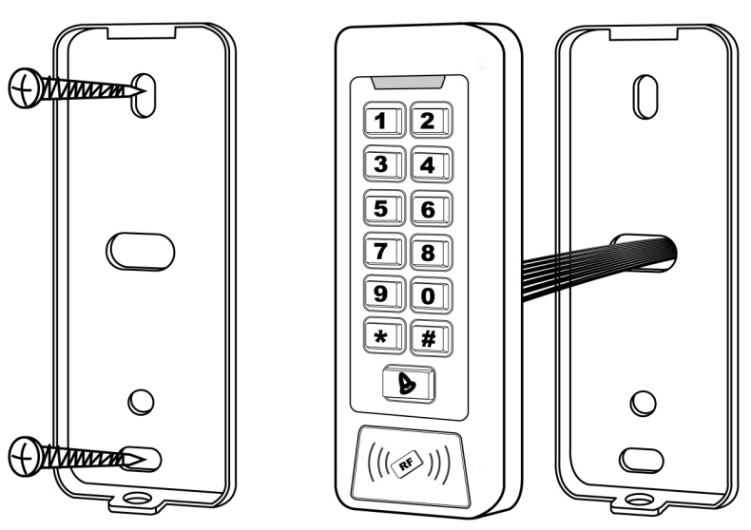

5.引出线说明书
上区 |  |  |  | 下区
线序 | 标识 | 颜色 | 功能描述 | 标识 | 颜色
1 | BELL_A | 粉 | 门铃按钮一端 | D0 | 绿 | 韦根输出线D0
2 | BELL_B | 粉 | 门铃按钮另一端 | D1 | 白 | 韦根输出线D1
3 | ALARM+ | 红 | 报警器正极 | AC1 | 红 | AC1输入（+12V）
4 | AC2 | 黑 | AC输入 | GND | 黑 | 电源负极
5 | OPEN | 黄 | 出门按钮 | OPEN1(BZ) | 黄 | 出门按钮
6 | D_IN | 棕 | 门磁开关 | D_INI(LED) | 棕 | 门磁开关
7 | ALAEM2 | 灰 | 报警2器输出 | ALAEM1- | 灰 | 报警器1输出
8 | +12V | 蓝 | 继电器2常开端 | N01 | 蓝 | 继电器1常开端
9 | GND | 紫 | 继电器2公共端 | COM1 | 紫 | 继电器1公共端
10 | NO | 橙 | 继电器2常闭端 | NC1 | 橙 | 继电器1常闭端

6.声光指示
操作状态 | 指示灯颜色 | 蜂鸣器
待机 | 红闪
按键 |  | 滴
读卡器刷卡 | 绿 | 嘀－
开锁1 | 绿 | 嘀－
开锁2 | 绿闪 | 嘀－
成功 | 绿 | 嘀－
失败 | 红闪 | 嘀嘀嘀
密码输入中 | 红闪
卡加密码输入中 | 红闪
多卡开门刷卡中 | 红闪
菜单中 | 红闪
设置中 | 黄
管理卡进入 | 黄 | 嘀嘀
管理卡退出 | 红 | 嘀－
报警 | 红快闪 | 报警音

7 管理员操作快速索引
7.1 管理员设置
静态 | 输入  密码 | 菜单 | 设置参数或卡片操作 | 备注 | 功能
红闪 | 红色 | 红色 | 橙色
* | 6-8  位管  理员  密码  ，# | 管理员设置
 |  | 00 | 6-8位新密码，#，重复6-8位新密码，# | 默认值999999 | 修改管理员密码
 |  | 01 | 读增加卡 | 默认1区 | 设置管理员增加卡
 |  | 02 | 读删除卡 |  | 设置管理员删除卡
 |  | 03 | 读1区防胁迫卡 |  | 设置1区防胁迫卡
 |  | 04 | 读2区防胁迫卡 |  | 设置2区防胁迫卡
 |  | 05 | 1区防胁迫密码# |  | 设置1区防胁迫密码
 |  | 06 | 2区防胁迫密码# |  | 设置2区防胁迫密码
 |  | 07 | 0000# |  | 删除所有用户
 |  | 81 |  |  | 管理员开锁1
 |  | 82 |  |  | 管理员开锁2
7.2 1区，2区用户设置
静态 | 输入  密码 | 菜单 | 设置参数或卡片操作 | 备注 | 功能
红闪 | 红色 | 红色 | 橙色
* | 6-8  位管  理员  密码  # | 11 | 1区用户设置
 |  |  | 读卡# | 循环操作 | 增加用户
 |  |  | ID号#,读卡#
 |  |  | 卡号#
 |  |  | ID号#,卡号#
 |  |  | ID号#,用户密码#
 |  | 12 | 读卡（#） | 循环操作 | 删除用户
 |  |  | ID号#
 |  |  | 卡号#
 |  | 13 | 0# | 默认值2 | 开门方式为：卡
 |  |  | 1# |  | 开门方式为：卡加密码
 |  |  | 2# |  | 开门方式为：卡或密码
 |  | 14 | 0-99# | 默认值5 | 开门时间
 |  | 15 | 0# | 默认值0 | 开锁方式为：正常
 |  |  | 1# |  | 开锁方式为：开关
 |  | 16 | 1-10# | 默认值1 | 多卡开门数量
 |  | 17 | ID号#,卡号#,卡数量# |  | 快速增加连号卡
 |  | 2区用户设置
 |  | 2区用户设置方法与1区相同：菜单对应为21，22，23，24，25，26，27

7.3 系统设置
静态 | 输入  密码 | 菜单 | 设置参数或卡片操作 | 备注 | 功能
红闪 | 红色 | 红色 | 橙色
* | 6-8  位管  理员  密码  ，# | 系统设置
 |  | 30 | 0-15# | 默认值0 | 机器地址
 |  | 31 | 0# | 不能初始化 | 读卡器模式
 |  |  | 1# |  | 单门标准模式（出厂）
 |  |  | 2# |  | 双门单读卡区标准模式
 |  |  | 3# |  | 双门双读卡区标准模式
 |  |  | 4# |  | 双门互锁模式
 |  |  | 5# |  | 单门反潜回模式
 |  |  | 6# |  | 双门反潜回模式
 |  | 32 | 26-37# | 默认值26 | 卡号输出格式
 |  | 33 | 0-2# | 不能初始化 | 按键输出格式
 |  | 34 | 1-3# | 默认值1 | 设置报警时间
 |  | 35 | 0# | 默认值0 | 安全模式0
 |  |  | 1# |  | 安全模式1
 |  |  | 2# |  | 安全模式2

7.4 用户选项设置
静态 | 输入  密码 | 菜单 | 设置参数或卡片操作 | 备注 | 功能
红闪 | 红色 | 红色 | 橙色
* | 6-8  位管  理员  密码  ，# | 用户选项设置
 |  | 41 | 0# |  | 蜂鸣器非设置状态不响
 |  |  | 1# | 默认值1 | 蜂鸣器正常工作
 |  | 42 | 0# |  | 键盘灯常灭
 |  |  | 1# |  | 键盘灯常亮
 |  |  | 2# | 默认值2 | 键盘灯自动
 |  | 43 | 0# |  | 指示灯静态常灭
 |  |  | 1# | 默认值1 | 指示灯静态常亮
1.管理员密码是6-8位，防胁迫密码是8位，用户密码是4-6位，1区用户密码和防胁迫密码第1位数必须是1，2区用户密码和防胁迫密码第1位数必须是2。
2．ID号为1-4位，无效0可省略，范围是1-2000；卡号为8位或10位两种格式，不够位，前面要补0。
3．开门时间单位是秒，范围是0-99，但0表示50mS。
4．每添加一个用户卡，本机会为每个用户自动添加一个初始密码“1234”，（但）此密码只有修改成其它数后才能用于开门。
5．管理员密码未输入正确时，有效操作间隔5秒以上，将退出当前操作至正常待机状态；管理员密码输入正确后，有效操作间隔30秒以上，将退出当前操作至正常待机状态。
6．在操作过程中，按“#”键表示确认输入的数字，在加卡或删卡等有循环的操作中，表示结束循环操作，返回上一层操作；每按一次“*”键可退出一级操作状态，观察指示灯颜色可知退至哪种状态。
7．添加连号卡时，本机会把ID号和卡号作为初始值，添加一个用户，然后自动递增ID号和卡号，继续添加下一个用户，直至指定的卡数量添加完毕，但递增后的ID号不能超过2000，即ID号+卡数量-1<=2000。
8．工作模式和按键输出格式出厂时已根据不同区域用户设置好，用户可自行更改，但不能通过初始化恢复出厂设置。
9. 一区用户增加成功为绿灯常亮，二区用户增加成功后绿灯常闪

8 管理员具体操作
进入管理员操作状态:
按 * 管理员密码 # 管理员默认密码为999999。
8.1 修改管理员密码
按 0 0 新密码 # 重复新密码 # .
注：管理员密码为6～8位任意数字，请妥善保管好。
8.2 设置管理员卡
设置管理员增加卡
按 0 1 读增加卡 .
设置管理员删除卡
按 0 2 读删除卡.
8.3 设置防胁迫卡
设置1区防胁迫卡
按 0 3 读1区防胁迫卡.
设置2区防胁迫卡
按 0 4 读2区防胁迫卡 .
8.4 设置防胁迫密码(密码是8位)
设置1区防胁迫密码
按 0 5 1区防胁迫密码 # .
注：胁迫密码为8位任意数字,第1位数必须是1
设置2区防胁迫密码
按 0 6 2区防胁迫密码 # .
注：胁迫密码为8位任意数字,第1位数必须是2
8.5 删除所有用户
按 0 7 0000 # .
注：删除所有用户为两区用户删除.
8.6 设置管理员开锁
设置管理员开锁1
按 5 1 # .
设置管理员开锁2
按 5 2 # .
8.7 设置1区用户
8.7.1 连续增加卡
按 1 1 读卡 … 读卡 … # .
8.7.2指定ID号刷卡增加：
按 1 1 ID号 # 读卡 … ID号 # 读卡 … # .
8.7.3 指定卡号增加：
按 1 1 卡号 # … 卡号 # … # .
注：卡号为8位或10位卡号，自动增加时，用户ID号由本机自动产生，范围是1～2000，并从小到大搜索。
8.7.4 指定ID号和卡号增加：
按 1 1 ID号 # 8位卡号 # … ID号 # 8位卡号 # … # .
注：输入ID号位数为1-4位，范围是1～2000，如1，01，001，0001都表示ID号1。
添加卡用户会自动产生一个默认密码“1234”，但此密码不能开门，仅作为用户修改密码用。
8.7.5 指定ID号和密码增加
按 1 1 ID号 # 密码 # ID号 # 密码 # … # .
注：适用于无卡用户，密码与卡无关联，输入位数为4-6位，但不得为“1234”。
8.8 删除用户
8.8.1 刷卡删除：
按 1 2 读卡 # 读卡# … # .
8.8.2 指定ID号删除：
按 1 2 ID号 # ID号 # … # .
8.8.3 指定卡号删除：
按 1 2 卡号 # 卡号 # … # .
8.8.4 删除所有用户
按 0 7 0000 # .
注：删除所有用户为两区用户删除.
8.9 设置开门方式：
8.9.1 卡开门
按 1 3 0 # .
8.9.2 卡+密码开门
按 1 3 1 # .
8.9.3 卡或密码开门（出厂默认）
按 1 3 2 # .
8.10 设置开锁时间
按 1 4 0～99 # .
注：开锁时间范围“0～99秒”，出厂默认为5秒。
8.11 设置开锁方式
开锁方式为正常 （出厂默认）
按 1 5 0 # .
开锁方式为开关
按 1 5 1 # .
注:电锁打开后，锁状态翻转一次，并一直保持，等同一个电器开关。
8.12 设置多卡开门数量
按 1 6 1 # .
注：默认为1张卡,数量范围“1～10张”(开门方式为卡开门)
8.13 快速增加连号卡
按 1 7 ID号 # 卡号 # 卡数量 # .

8.14 设置2区用户
设置2区用户方法与1区相同：菜单对应为21，22，23，24，25，26，27

8.15 系统设置
8.15.1 机器地址
按 3 0 0-15 # .
注：默认为0,数量范围“0～15”
8.15.2 读卡器模式 （wg26 34 37）
按 3 1 0 # .
8.15.3 单门标准模式（出厂默认）
按 3 1 1 # .
8.15.4 双门单读卡区标准模式
按 3 1 2 # .
注：实际使用情况
8.15.5 双门双读卡区标准模式
按 3 1 3 # .
8.15.6 双门互锁模式
按 3 1 4 # .
8.15.7 单门反潜回模式
按 3 1 5 # .
8.15.8 双门反潜回模式
按 3 1 6 # .
8.16 卡号输出格式
按 3 2 26 34 37 # .（出厂默认）
注：读卡器格式为WG(26 34 37)
8.17 按键输出格式
按 3 3 0-2 # .（不能初始化）
注：按键格式为 (0 1 2)出厂默认为 0 格式
8.18 设置报警时间
按 3 4 1-3 # .（不能初始化）
注：报警时间单位为分钟（默认为1分钟）
8.19 1安全模式
按 3 5 0 # .（出厂默认）
8.19 2锁死模式：
按 3 5 1 #
表示在十分钟之内，连续刷无效卡或输入错误密码十次，系统将会锁死十分钟。
8.19 2报警模式;
按 3 5 2 #
表示在十分钟之内，连续刷无效卡或输入错误密码十次，外置报警器及内置蜂鸣器同时报警
8.20 用户选项设置
8.20.1 蜂鸣器非设置状态不响
按 4 1 0 # .
蜂鸣器正常工作（出厂默认）
按 4 1 1 # .
8.20.2 键盘灯光
键盘灯光常灭
按 4 2 0 # .
键盘灯光常亮
按 4 2 1 # .
键盘灯光常自动（出厂默认）
按 4 2 2 # .
注：待机时键盘灯灭 按键时亮灯。
8.20.3 指示灯静态
指示灯静态常灭
按 4 3 0 # .
指示灯静态常闪（出厂默认）
按 4 3 1 # .
8.21 管理员卡操作
增加1区用户
刷1次增加卡，连续刷多张用户卡，再刷1次增加卡。
删除1区用户
刷1次删除卡，连续刷多张用户卡，再刷1次删除卡。

9 用户操作
9.1 卡开门方式下，多卡开门设为1时
刷1次用户卡，相应的电锁打开。
9.2 卡开门方式下，多卡开门设为2-10时
刷2-10次不同的用户卡（间隔时间不得超过5秒），相应的电锁打开。
9.3卡加密码开门方式下
刷1次用户卡，再输入4-6位该用户密码，#，相应的电锁打开。
9.4 卡或密码开门方式下
刷1次用户卡，相应的电锁打开。
或输入4-6位用户密码，#，相应的电锁打开。
9.5 两种开锁方式的说明
正常方式下，电锁打开后延时一段时间关闭，等同一个延时开关；
开关方式下，电锁打开后，锁状态翻转一次，并一直保持，等同一个电器开关。
9.6 修改用户密码（不需进入编程）
*，刷1次用户卡，输入4-6位旧密码，#，输入4-6位新密码，#，重复输入4-6位新密码，#。
或 *，输入ID号，#，输入4-6位旧密码，#，输入4-6位新密码，#，重复输入4-6位新密码，#。
注：无卡用户必须从管理员获得ID号和初始密码，1区用户密码第1位数必须是1，2区用户密码第1位数必须是2。

10 报警功能
10.1 防拆报警
当本机被非法拆卸时，内置蜂鸣器、1区外接报警器、2区外接报警器均发报警声。
10.2 门磁报警
接有1区门磁开关时，1区非法开门，内置蜂鸣器和1区外接报警器均发报警声。
接有2区门磁开关时，2区非法开门，内置蜂鸣器和2区外接报警器均发报警声。
10.3 防胁迫报警
遇到不法分子胁迫开门时：
刷1区防胁迫卡，或输入1区8位防胁迫密码，#，1区电锁打开，同时1区外接报警器报警，但内置蜂鸣器不会发报警声。
刷2区防胁迫卡，或输入2区8位防胁迫密码，#，2区电锁打开，同时2区外接报警器报警，但内置蜂鸣器不会发报警声。
10.4 解除报警
在防拆和门磁报警期间，刷有效用户卡、管理员卡或输入管理员密码均可解除报警，如果没有任何操作，超过设置的报警时间报警会自动解除。

11 各种工作模式应用
门禁主机有7种工作模式：读卡器模式，单门标准模式，双门单读卡区标准模式，双门双读卡区标准模式，双门互锁模式，单门反潜回模式，双门反潜回模式。各种工作模式功能区别很大，出厂默认为单门标准模式（厂家可根据订单修改默认模式），用户根据需要可自行更改，初始化操作不会改变工作模式。
11.1 读卡器模式
此模式下，门禁主机仅作为读卡器，和通用门禁控制器配合使用，具有以下功能：
修改管理员密码
设置机器地址
设置卡号输出格式
设置按键输出格式
设置用户选项
防拆报警，但不能解除
LED线拉低时，指示灯亮绿色，LED线拉低超过30秒或置高时，指示灯恢复正常
BZ线拉低时，蜂鸣器响，BZ线拉低超过30秒或置高时，蜂鸣器恢复正常
作为读卡器使用，卡号和按键均以维根格式输出，用D0和D1两根线上的低电平表示输出数据，定义如下：
D0，低电平表示0，引线颜色为绿色。
D1，低电平表示1，引线颜色为白色。
低电平脉冲宽度为100uS，位周期为1.6mS。
卡号位数可设置为26-37Bit，要和所接的控制器相匹配，默认为26Bit。
按键输出可设置为如下3种格式（出厂格式由用户指定，使用中可由用户另行更改）：
格式0：
虚拟卡号格式，即输入4-6位密码，按“#”键后，输出一个26-37Bit 10位10进制卡号，卡号的含义如下，第1-4 位是机器地址，范围是0-15，不够4位前面补0，第5-10位是4-6位密码，不够6位前面补0，如机器地址是15，密码是999999，则输出卡号是：0015999999，可输出的卡号最大值是0015999999，即0xF423FF，可用26Bit卡号格式输出，在显示10位10进制卡号的设备上能看到0015999999，便于密码输入的管理。
格式1：单按键4Bit无校验格式，即每按一个键，输出一个4Bit的数据，对应关系是：
1（0001），2（0010），3（0011）
4（0100），5（0101），6（0110）
7（0111），8（1000），9（1001）
*（1010），0（0000），#（1011）
格式2：单按键8Bit反码校验格式，即每按一个键，输出一个8Bit的数据，前4位是后4位的反码，对应关系是：
1（11100001），2（11010010），3（11000011）
4（10110100），5（10100101），6（10010110）
7（10000111），8（01111000），9（01101001）
*（01011010），0（11110000），#（01001011）
11.2 单门标准模式
在此模式下：
1区用户在双门一体机或外接读卡器上使用卡或密码等开门时，电锁1开启。
2区用户和2区设备均是无效的。
11.3 双门单读卡区标准模式
在此模式下：
双门一体机用于进门1或门2，适用于在同一个读卡区分别开两道门，不能使用外接读卡器。
1区用户在双门一体机上使用卡或密码等开门时，电锁1开启。
2区用户在双门一体机上使用卡或密码等开门时，电锁2开启。
同一个用户如果既是1区又是2区，则只能开电锁1，此模式下要求两区的用户不能有相同的卡号。
11.4 双门双读卡区标准模式
在此模式下：
双门一体机用于进门1，外接读卡器用于进门2，适用于在两个读卡区分别开两道门。
1区用户在双门一体机上使用卡或密码等开门时，电锁1开启。
2区用户在外接读卡器上使用卡或密码等开门时，电锁2开启。
同一个用户既可以是1区也可以是2区，这种用户可在不同的读卡区分别开启相应的电锁。
11.5 双门互锁模式
在此模式下：
双门一体机用于进门1，外接读卡器用于进门2。
1区用户在双门一体机上使用卡或密码等开门时，门2关闭时，门1开门，门2打开时，门1不能开门。
1区用户在外接读卡器上使用卡或密码等开门时，门1关闭时，门2开门，门1打开时，门2不能开门。
2区用户是无效的。
11.6 单门反潜回模式
在此模式下：
双门一体机用于进门，外接读卡器作为出门使用。
开门方式强制为卡开门方式，用户密码无效。
只能用1区用户卡开门，2区用户是无效的。
设为此模式后，1区用户第一次必须在双门一体机上刷卡，才能进门，第二次必须在外接读卡器上刷卡才能出门，此后必须在双门一体机和外接读卡器之间反复交换刷卡，才能进门或出门。
11.7 双门反潜回模式
在此模式下：
双门一体机用于进门1，外接读卡器用于出门2。
开门方式强制为卡开门方式，用户密码无效；
只能用1区用户卡开门，2区用户是无效的；
设为此模式后，1区用户第一次必须在双门一体机上刷卡，才能进门1，第二次必须在外接读卡器上刷卡才能出门2，此后必须在双门一体机和外接读卡器之间反复交换刷卡，才能进门1或出门2。
12 各种工作模式应用接线图

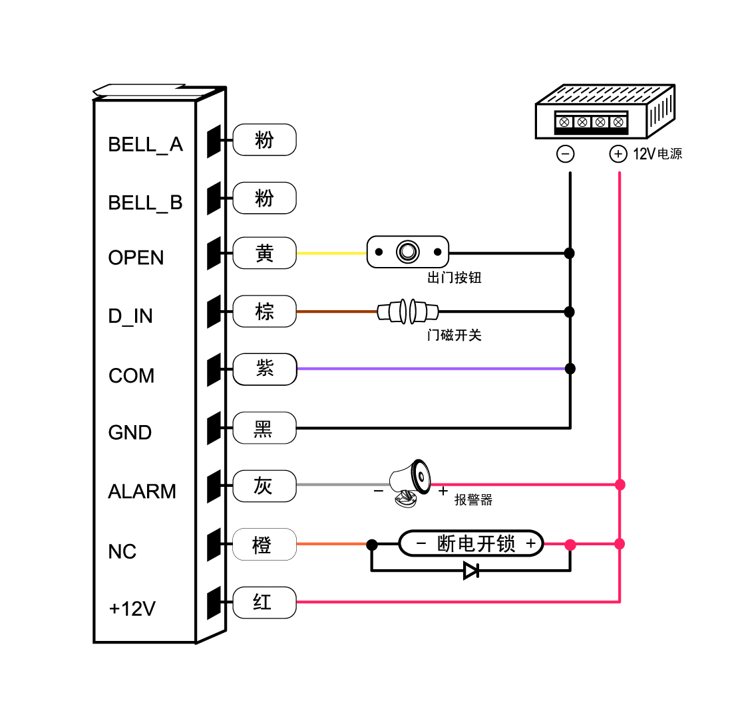

普通电源接线图
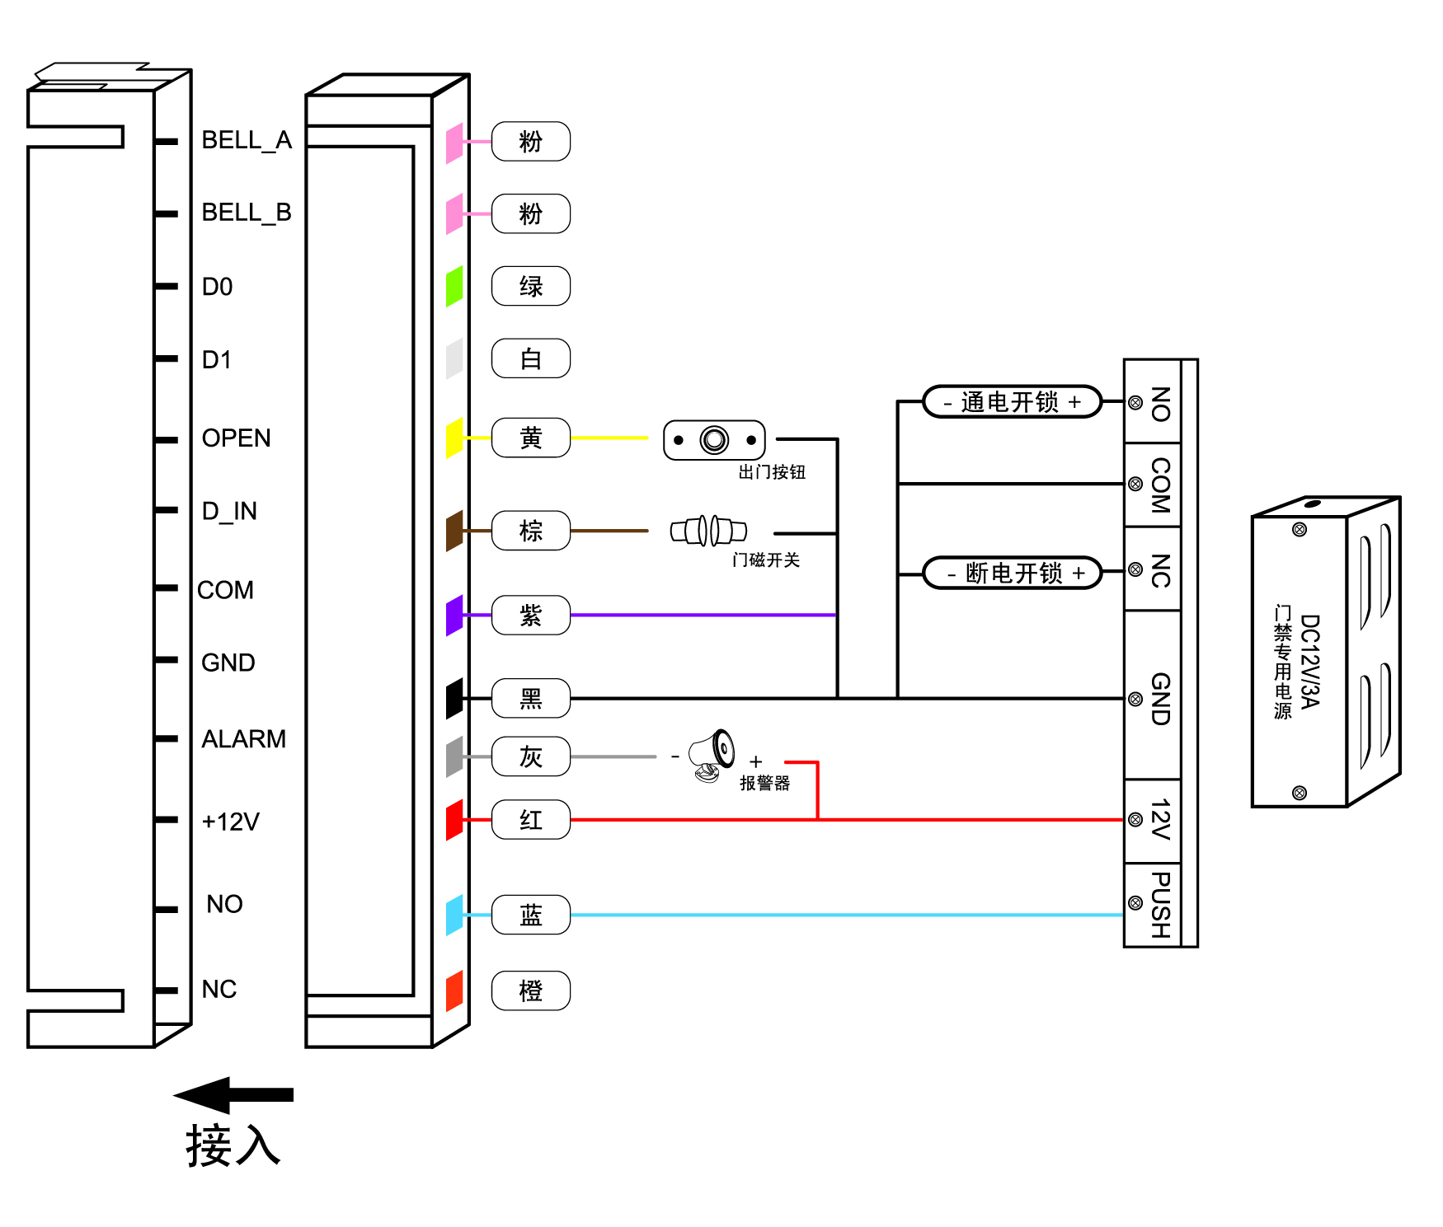

13 实例操作
13.1 修改管理员密码为201300
按 * 999999 # 0 0 201300 # 201300 # 。
13.2 设置1区防胁迫密码为20120000
按 * 999999 # 0 5 20120000 # 。
13.3 增加后8位卡号为00987865和86998736的1区用户
按 * 999999 # 1 1 00987865 # 86998736 # 。
13.4 增加前10位卡号为0098786500和8699873600的2区用户
按 * 999999 # 2 1 0098786500 # 8699873600 # 。
13.5 增加无卡用户ID号为006密码为201200的1区用户
按 * 999999 # 1 1 6 # 201200 # 。
13.6 设置一区开门方式为卡+密码开门：
按 * 999999 # 1 3 1 # 。
13.7 快速增加连号卡1000张（开始卡号00987865 ID号为005）
按 * 999999 # 1 7 05 # 00987865 # 1000 # 。
13.8 设置本机为读卡器模式
按 * 999999 # 3 1 0 # 。
13.9 设置卡号输出格式为W34
按 * 999999 # 3 2 34 # 。
13.10 设置管理员开锁1
按 * 999999 # 8 1 # 。

14 简易故障排除(根据本机实际情况继续)

序号 | 故障现象 | 故障原因 | 故障原因及解决办法
1 | 刷卡距离近 | Mifare卡质量问题 | 请使用原装Mifare卡
2 | 用户密码设置出错 | 1.密码设置不符合规范  2.在读卡器模式下设置用户密码 | 1.用户密码第一位数只能是1或2，与用户区号对应  2.用户密码不能设为1234  3.用户密码只能是4-6位  4.不要在读卡器模式下设置用户密码
3 | 用户密码不能开门 | 1使用密码1234开门  2开门方式 | 1.1234是用户密码初始值，不能用于开门，要修改为其它值  2.设置开门方式为卡或密码
4 | 正常情况下报警 | 门禁主机安装时，底部漏光 | 门禁主机安装时，要贴紧墙面
5 | 数字按键无效 | 密码使用条件不对 | 在设为卡开门方式时或在反潜回模式下，不能使用密码开门，按数字键没有反应是正常的
6 | 刷卡没反应 | 机器没有处于待机状态 | 按*键机器指示灯闪，让机器还处于待机状态
7 | 按键灯不亮 | 按键灯模式设置不对 | 1.请将按键灯模式设置为常亮或自动  2.在自动模式下，人接近本机按键灯才能亮
8 | 进不了管理员设置 | 忘记管理员密码 | 重新初始化门禁机，管理员密码自动初始化为999999，需重新设置使用条件和参数，但不会丢失用户数据
15.恢复出厂设置
断电状态下，按住#键不松手，然后接通电源，听到滴滴 两声后松开，滴 一长声进入正常使用状态，此时机器恢复出厂设置，但不会删除用户资料。

16包装清单
名称 | 型号/规格 | 数量 | 备注
金属密码门禁一体机 | CC | 1
说明书 | CC | 1
自攻螺丝 | Φ4mm×28 mm | 4 | 用于安装固定
胶塞 | Φ6mm×30 mm | 4 | 用于安装固定
星形螺丝刀 | Φ20mm×60mm | 1 | 专用
二极管 | 1N4007 | 1

※ 温馨提示：
* 请不要私自修理机器，如有问题，请返回厂家维修。
* 在安装在墙上之前，如果要打孔，请仔细检查暗线或线管，防止钻孔时钻断暗线等引来不必要的麻烦。在钻孔或固定线夹的时候要使用安全眼镜。
* 如果产品升级，说明书将有可能有所不同，恕不另行通知。

